GUÍA COMPLETA Y DETALLADA
Puertos de Comunicación de PC
Identificación visual, códigos de colores, velocidades, versiones y usos
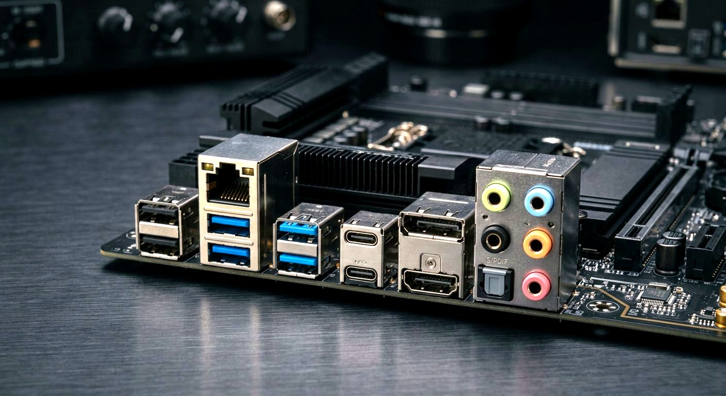
Panel trasero de una placa madre actual: USB-A, USB-C, HDMI, DisplayPort, RJ-45 y jacks de audio.
Recorrido por los 23 puertos clásicos y modernos de una computadora —USB, RS-232, LPT, Thunderbolt, FireWire, PS/2, DIN, Game Port, VGA, DVI, HDMI, DisplayPort, S-Video, video compuesto, RJ-45, RJ-11, SFP, audio de 3.5 mm, TOSLINK, S/PDIF, eSATA, tarjetas SD e IrDA— con diagramas de identificación y los datos técnicos que suelen faltar: potencia, longitudes de cable, pinout y estándares.
23 puertos documentados | 7 bloques temáticos | 25+ diagramas | Datos 2026
Cada uno con imagen y ficha técnica | De datos a infrarrojos | Con colores reales de identificación | Versiones hasta USB4 v2 / TB5 / DP 2.1

Índice de contenidos
# | Sección | Contenido
1 | Puertos de uso general y datos | USB · RS-232 · LPT · Thunderbolt · FireWire
2 | Entrada de periféricos | PS/2 · DIN-5 (teclado AT) · Game Port (DA-15)
3 | Puertos de video y pantalla | VGA · DVI · HDMI · DisplayPort · S-Video · Video compuesto
4 | Red y comunicaciones | Ethernet RJ-45 · Módem RJ-11 · SFP/SFP+
5 | Puertos de audio | Jack 3.5 mm · S/PDIF óptico (TOSLINK) · S/PDIF coaxial
6 | Almacenamiento y expansión | eSATA/eSATAp · Lectores de tarjetas SD/microSD
7 | Infrarrojos y repaso | IrDA · tablas maestras · chuleta de colores · glosario

Cómo usar esta guía
- Cada puerto se presenta con su descripción general, su aspecto visual y color de identificación, su velocidad y su uso, más los datos técnicos que suelen faltar.
- Los diagramas muestran la forma real del conector con su color de identificación (lengüetas USB, azul de VGA, burdeos del LPT, verde/morado del PS/2, amarillo del RCA...).
- Las tablas recogen versiones y velocidades reales: consúltalas antes de comprar cables o adaptadores.
- La chuleta de colores del final resume los códigos de identificación para el taller.
REGLA DE ORO: Si el conector no entra con suavidad, no es el correcto: la fuerza nunca forma parte del estándar.

1 · Puertos de uso general y datos

1.1 USB (Universal Serial Bus)
Descripción general: interfaz estándar universal para la transmisión de datos, alimentación eléctrica y video. Sustituyó al puerto serie, al paralelo y al PS/2 con un único estándar hot-plug e interoperable, y hoy carga incluso portátiles con USB Power Delivery de hasta 240 W.
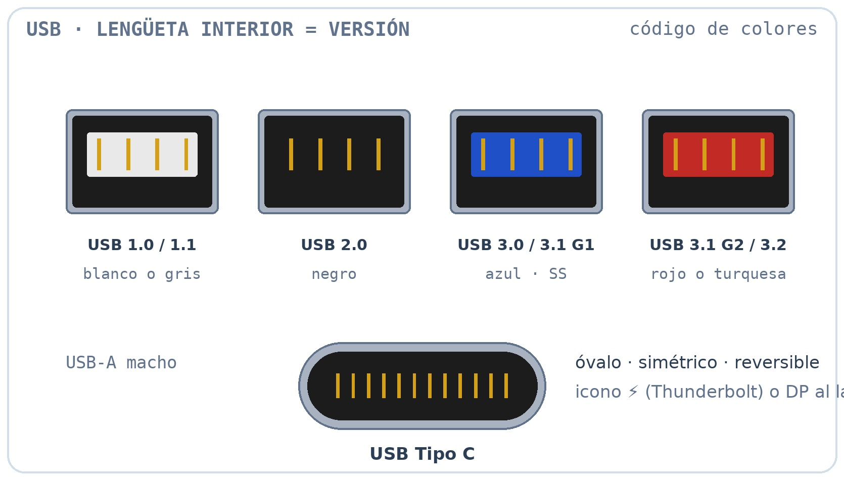
Identificación de USB por el color de la lengüeta interior y forma del conector Type-C.

Aspecto visual y color de identificación
- USB 1.0 / 1.1: interior de plástico habitualmente blanco o gris.
- USB 2.0: interior de plástico de color negro (el más extendido).
- USB 3.0 / 3.1 Gen 1: interior azul o con el logotipo SS (SuperSpeed).
- USB 3.1 Gen 2 / 3.2 Gen 2: interior rojo o turquesa (teal), típico de placas gaming.
- USB Tipo C: conector ovalado, simétrico y reversible, a menudo con icono de rayo (Thunderbolt) o DP grabado al lado.
- Algunos fabricantes usan colores propios (naranja para carga): el color es convención, no norma.

1.1 USB · Conectores y velocidades
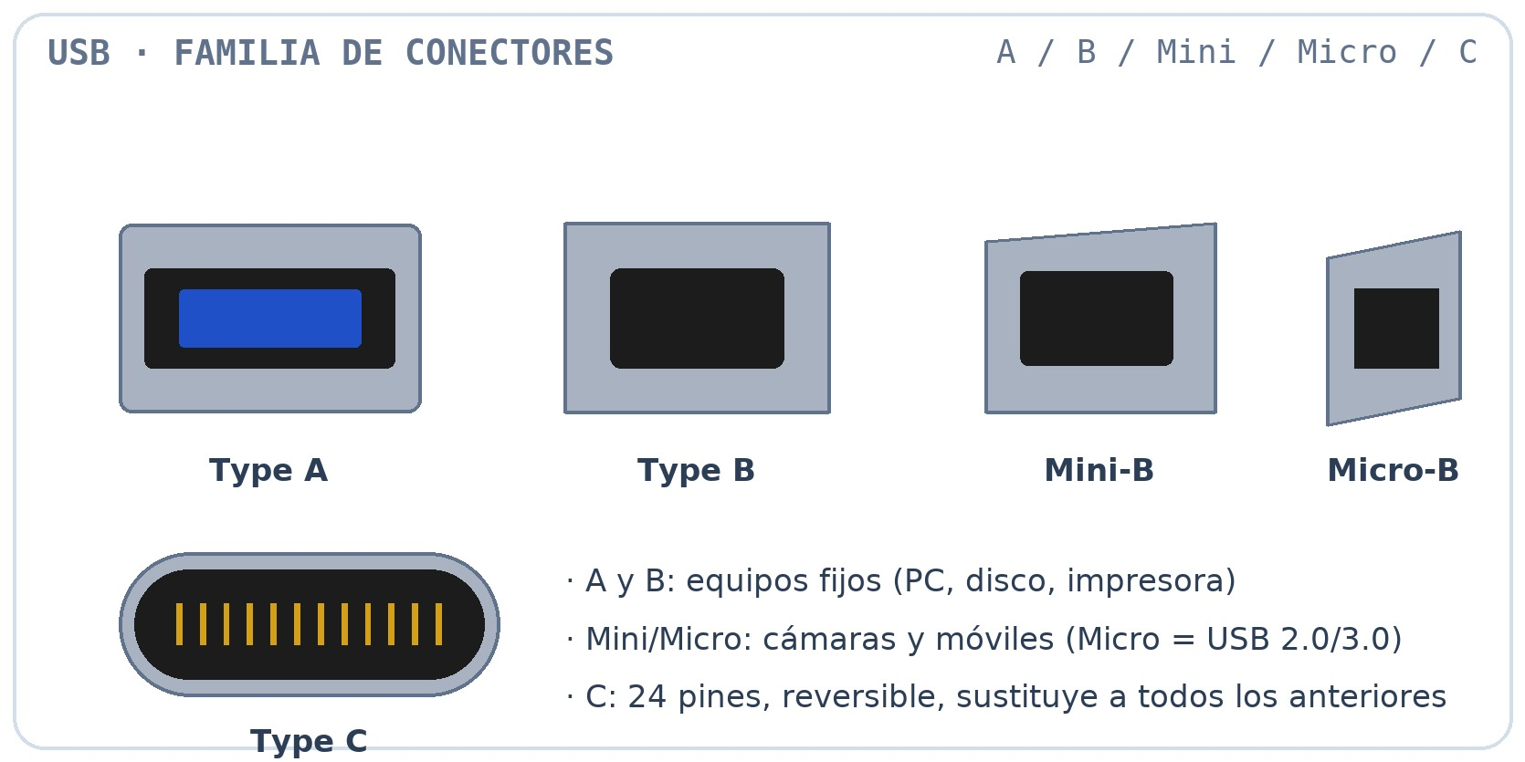
Familia de conectores USB: Type-A, Type-B, Mini-B, Micro-B y Type-C.
Estándar | Año | Velocidad | Nombre comercial | Color típico
USB 1.0 / 1.1 | 1996-98 | 1.5 - 12 Mbps | Low / Full Speed | blanco / gris
USB 2.0 | 2000 | 480 Mbps | High Speed | negro
USB 3.0 / 3.1 Gen 1 | 2008 | 5 Gbps | SuperSpeed (SS) | azul
USB 3.1 Gen 2 / 3.2 Gen 2 | 2013 | 10 Gbps | SuperSpeed+ 10 Gbps | rojo o turquesa
USB 3.2 Gen 2x2 | 2017 | 20 Gbps | SuperSpeed+ 20 Gbps | rojo (pocos equipos)
USB4 | 2019 | 40 Gbps | USB4 Gen 3x2 | interior negro (USB-C)
USB4 v2.0 | 2022 | 80 - 120 Gbps | asimétrico (120/40) | USB-C ⚡

Datos que faltan: USB 2.0 entrega 5 V/500 mA (2.5 W), USB 3.x 900 mA (4.5 W) y USB-C PD hasta 240 W. Longitud de cable: 5 m (USB 2.0), 2-3 m (USB 3.x pasivo), 0.8-2 m (USB4/Thunderbolt a velocidad máxima). Contactos: 4 (USB 2.0), 9 (USB 3.x Type-A) y 24 (Type-C reversible). Con UASP los discos externos ganan un 20-30 % de velocidad real.
DATO CLAVE: «USB 3.1 Gen 1» es exactamente lo mismo que USB 3.0 (5 Gbps): solo cambia el nombre comercial. La velocidad la marca siempre el extremo más lento del enlace.

1.2 Puerto Serie (RS-232 / DB-9)
Descripción general: puerto de comunicación asíncrona de transmisión bit a bit (estándar RS-232 desde 1969), el preferido de la industria por su robustez eléctrica.
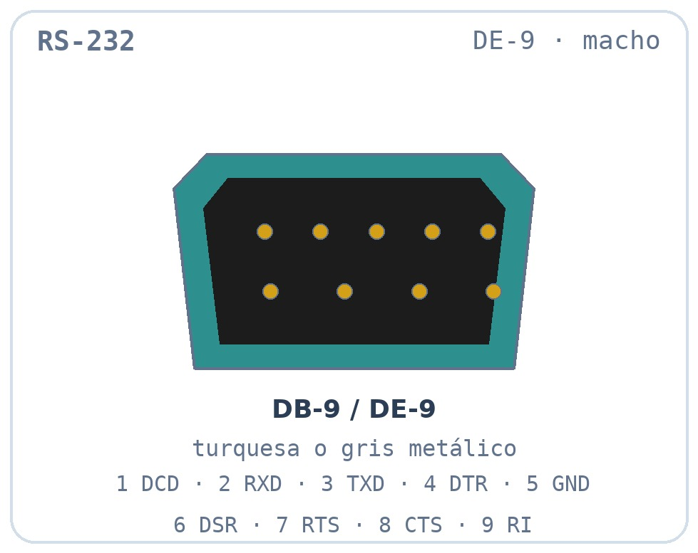
- Aspecto visual: conector macho en forma de «D» de 9 pines (DE-9, llamado «DB-9»). Frecuentemente de color turquesa / azul verdoso o gris metálico en placas antiguas; en tarjetas modernas, cabecera interna negra rotulada «COM».
- Velocidad: típicamente hasta 115.2 kbps (hasta 921.6 kbps con UART avanzados). Niveles de señal de ±3 a ±15 V (típico ±12 V); cable de hasta 15 m.
- Uso: consolas de red (Cisco), dispositivos médicos, módems antiguos, PLCs e industria.
- Pinout: 1 DCD · 2 RXD · 3 TXD · 4 DTR · 5 GND · 6 DSR · 7 RTS · 8 CTS · 9 RI (basta con TXD, RXD y GND).

1.3 Puerto Paralelo (LPT / DB-25)
Descripción general: puerto para transmitir datos de forma simultánea (8 bits a la vez, estándar IEEE 1284).
- Aspecto visual: conector hembra grande en «D» de 25 pines, de tono tradicional burdeos / rojo oscuro o rosa en gabinetes AT/ATX (código de color PC99).
- Velocidad: de 50 KB/s (modo SPP) hasta más de 2 MB/s con los modos EPP/ECP (con DMA).
- Uso: impresoras matriciales y de chorro, escáneres antiguos, unidades ZIP, dongles de licencia y programadores de EPROM. Cable de 10-15 m; puerto base 0x378.

1.4 Thunderbolt
Descripción general: interfaz de ultra alta velocidad que combina PCI Express y DisplayPort (más alimentación) en un solo cable.
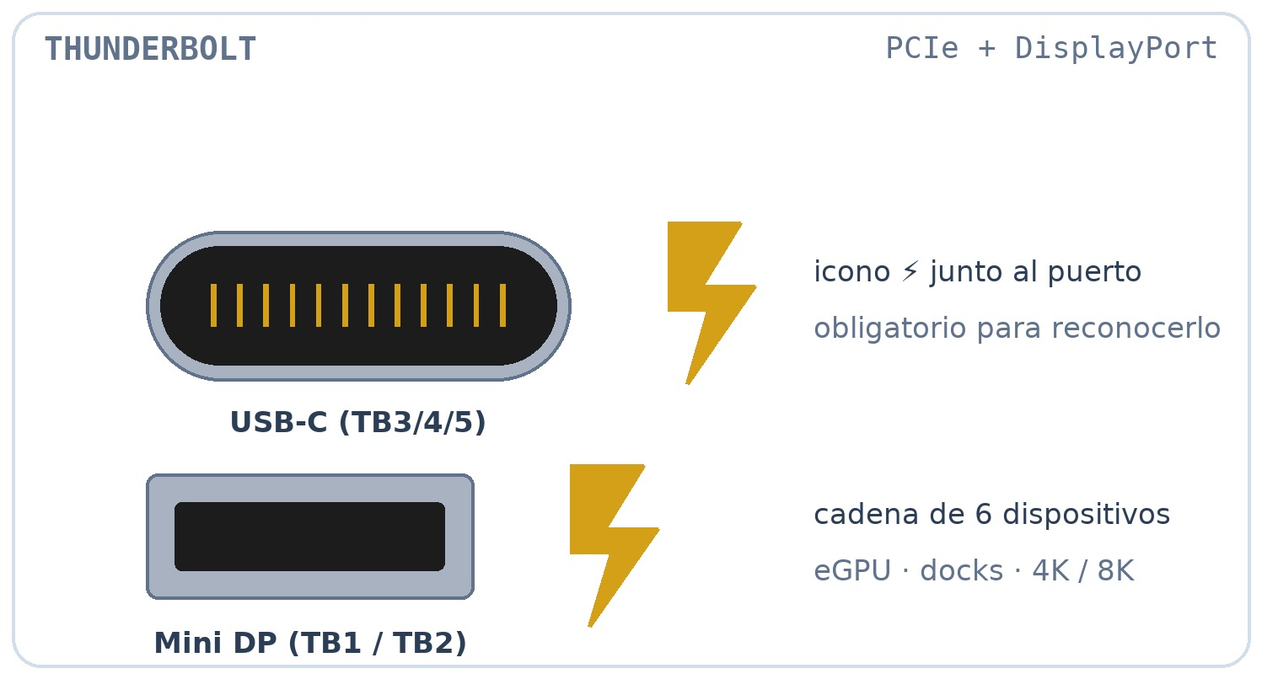 | 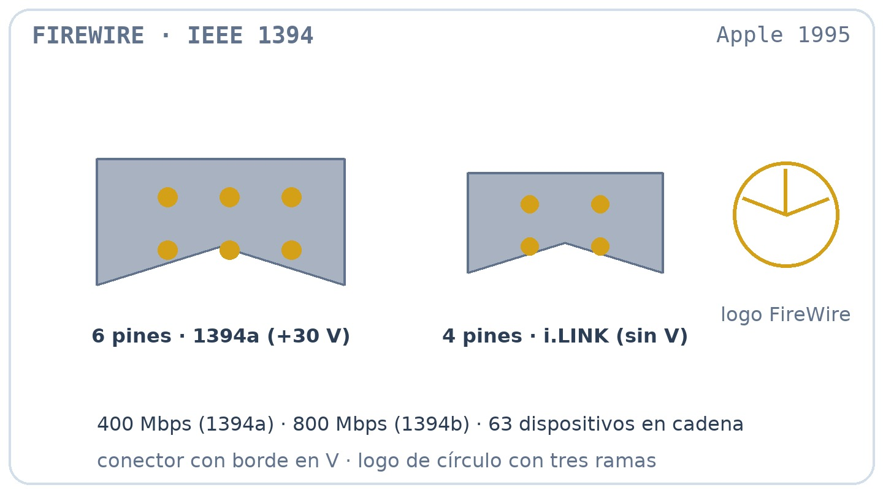
Thunderbolt: USB-C o Mini DP con icono de rayo ⚡ obligatorio. | FireWire: conectores con borde en «V» y logo de tres ramas.

- Aspecto visual: en versiones recientes comparte el diseño físico del USB Tipo C, pero se distingue obligatoriamente por un pequeño icono de rayo grabado junto al puerto (Thunderbolt 1 y 2 usaban Mini DisplayPort, también con rayo).
- Velocidad: Thunderbolt 1 = 10 Gbps · 2 = 20 Gbps · 3 y 4 = 40 Gbps · 5 = hasta 80 Gbps (120 Gbps asimétricos). Alimentación hasta 240 W; cadenas de hasta 6 dispositivos.
- Uso: tarjetas gráficas externas (eGPU), almacenamiento masivo profesional, docks y monitores 4K/8K. Cable pasivo: 0.8 m a velocidad máxima; activo/óptico hasta 60 m.

1.5 FireWire (IEEE 1394)
Descripción general: bus serie de alta velocidad desarrollado por Apple (1995), con modo isócrono para vídeo en tiempo real.
- Aspecto visual: conector rectangular con un borde en ángulo o forma de «V»; detalles en dorado o marcos plateados con el logo de FireWire (círculo con tres ramas). Versiones de 6 pines (con alimentación), 4 pines (i.LINK) y 9 pines (1394b).
- Velocidad: FireWire 400 (400 Mbps) y FireWire 800 (800 Mbps). Hasta 63 dispositivos en cadena, hot-swap y cable de 4.5 m (100 m con fibra).
- Uso: videocámaras DV, discos duros externos de audio/vídeo y audio profesional. Retirado por Apple en 2011 (le sustituyeron USB, eSATA y Thunderbolt).

2 · Puertos de entrada de periféricos

2.1 Puerto PS/2
Descripción general: conector circular mini-DIN de 6 pines para periféricos de control (IBM PS/2, 1987), con código de colores universal estricto.
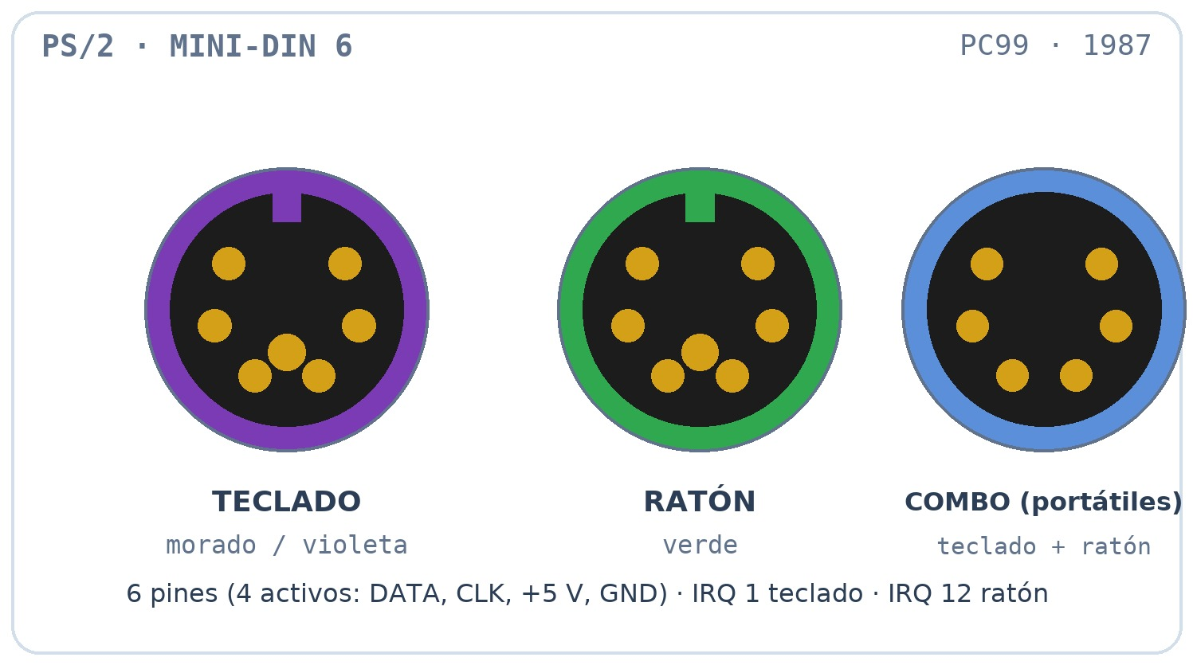 | 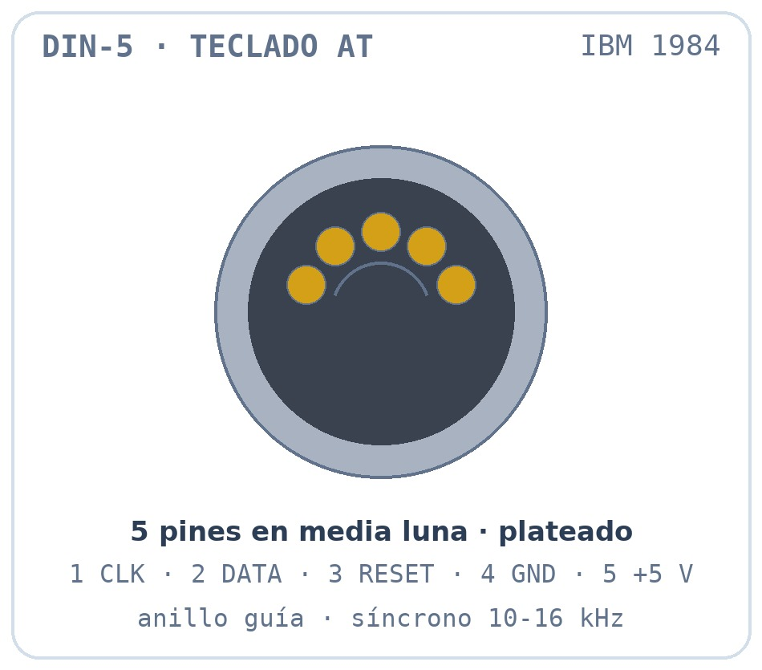
PS/2: morado = teclado, verde = ratón; azul = combo en portátiles. | DIN-5 de teclado AT: conector plateado de 5 pines en media luna.

- Aspecto visual: puerto redondo pequeño con 6 agujeros internos y guía. Verde: exclusivo para el ratón. Morado / violeta: exclusivo para el teclado.
- Velocidad: comunicación directa de baja latencia por interrupciones de hardware (IRQ 1 teclado, IRQ 12 ratón), a 10-16.7 kHz, con +5 V.
- Uso: teclados y ratones de conexión directa; muy apreciado en teclados mecánicos por su NKRO nativo. De los 6 pines solo 4 son activos (DATA, CLK, +5 V, GND); no es hot-plug en BIOS antiguos.

2.2 Conector DIN de 5 pines (teclado AT)
- Descripción general: antiguo puerto para teclados de las PCs de la era IBM AT (mediados de los 80).
- Aspecto visual: conector circular grande de color plateado metálico con un anillo guía y los pines en forma de media luna (no confundir con el mini-DIN de PS/2).
- Velocidad / uso: baja velocidad síncrona (reloj de 10-16.7 kHz) para pulsaciones de teclas. Pinout AT: 1 CLK · 2 DATA · 3 RESET · 4 GND · 5 +5 V.

2.3 Puerto de Juegos (Game Port / DA-15)
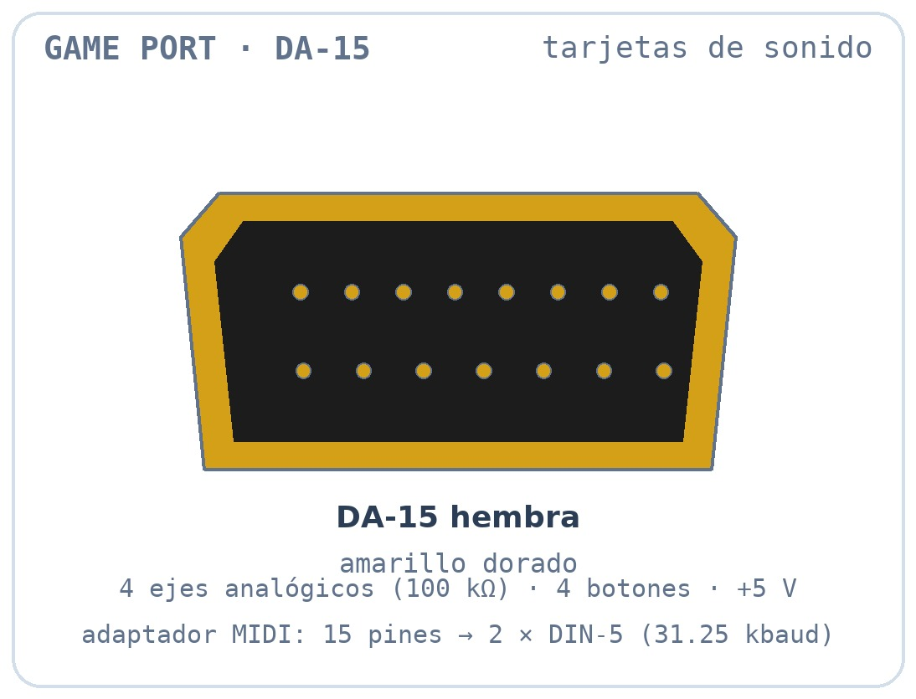
- Descripción general: puerto analógico para mandos de juego y dispositivos musicales.
- Aspecto visual: conector hembra en forma de «D» de 15 pines (DA-15, dos filas 8+7), típicamente pintado de amarillo dorado o integrado en las tarjetas de sonido clásicas (Creative Sound Blaster).
- Velocidad / uso: muestreo analógico de baja velocidad: 4 ejes (potenciómetros de 100 kΩ) y 4 botones, sin detección automática. Joysticks y teclados sintetizadores MIDI mediante adaptador a dos DIN-5 (31.25 kbaud). Reemplazado por USB HID hacia el año 2000.

3 · Puertos de video y pantalla

3.1 VGA (Video Graphics Array)
Descripción general: interfaz gráfica analógica tradicional (señal RGBHV de 0.7 Vp-p, 75 Ω), con comunicación DDC/EDID para plug & play del monitor.
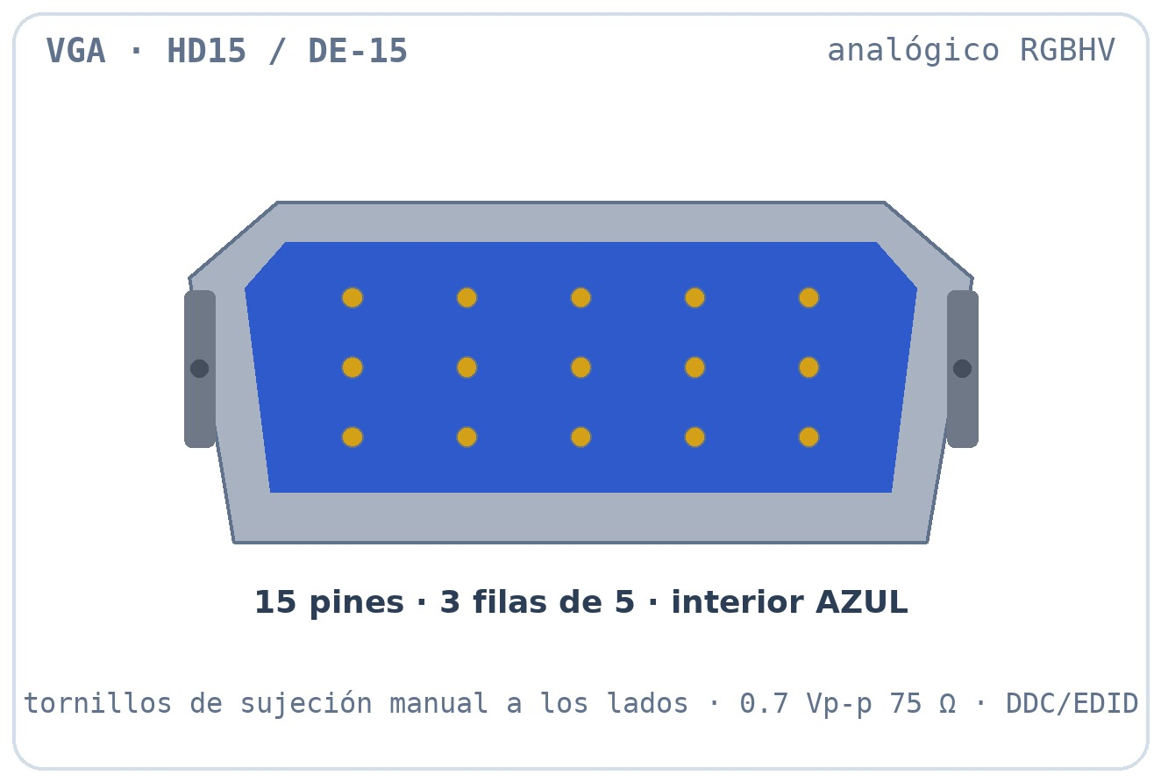
VGA: conector trapezoidal azul de 15 pines en tres filas, con tornillos.
- Aspecto visual: conector trapezoidal de 15 pines en tres filas, con tornillos de sujeción manual. Su elemento identificador universal es el color azul del interior de plástico (código PC99).
- Velocidad: limitado por la señal analógica; optimizado para 640×480 o 1024×768 y capaz de hasta 1920×1200 @ 60 Hz con buen cable (3-15 m).
- Uso: monitores CRT, proyectores analógicos y pantallas industriales. Convierte cada señal a analógico (DAC), por lo que aparece ghosting en cables largos.

3.2 DVI (Digital Visual Interface)
Descripción general: interfaz para transmisión de video digital o híbrido (análogo-digital) mediante enlaces TMDS.
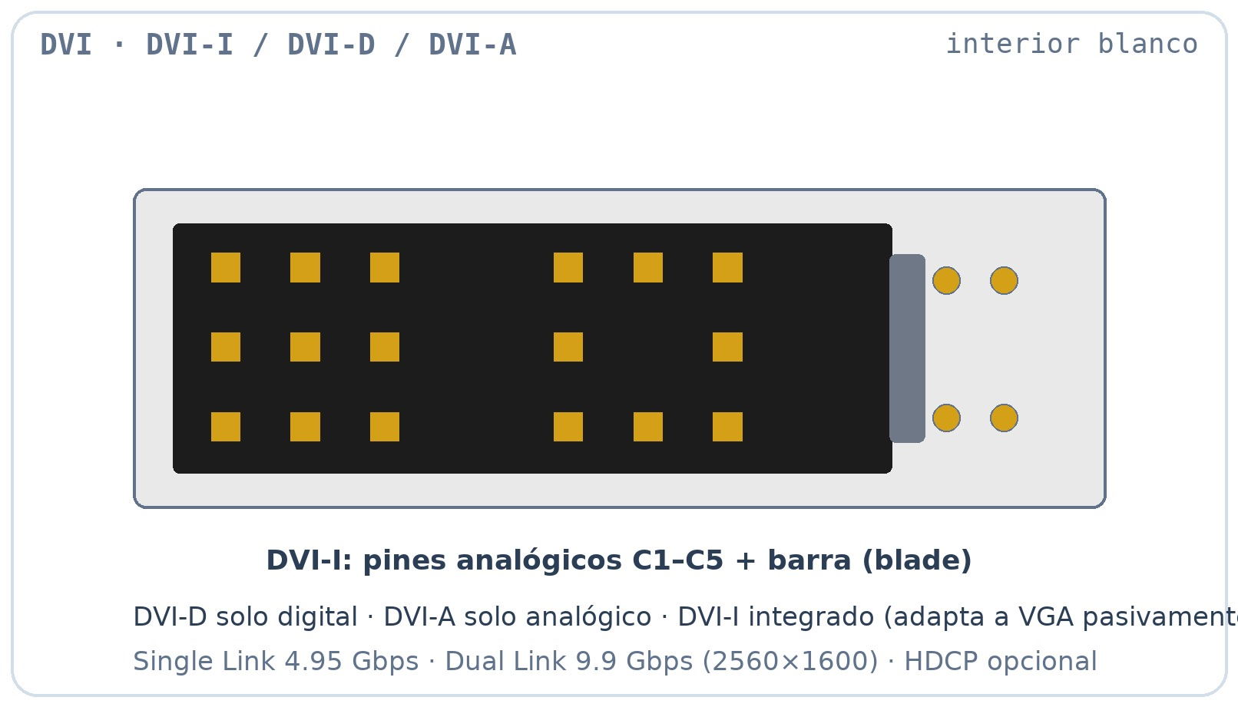
DVI-I: rejilla de pines digitales, barra lateral (blade) y pines analógicos C1-C5; interior blanco o gris claro.
- Aspecto visual: conector rectangular largo con una barra horizontal (blade) a un costado; interior blanco o gris claro. Variantes: DVI-D (solo digital), DVI-A (solo analógico) e DVI-I (integrado, con 4 pines analógicos, adaptable a VGA pasivamente).
- Velocidad: hasta 4.95 Gbps (Single Link) o 9.9 Gbps (Dual Link, 2560×1600 @ 60 Hz); HDCP opcional y cable de 5-10 m. Uso: monitores LCD de primera generación; un adaptador DVI→HDMI es pasivo y solo transporta video.

3.3 HDMI (High-Definition Multimedia Interface)
Descripción general: estándar de audio y video digital de alta definición (2002).
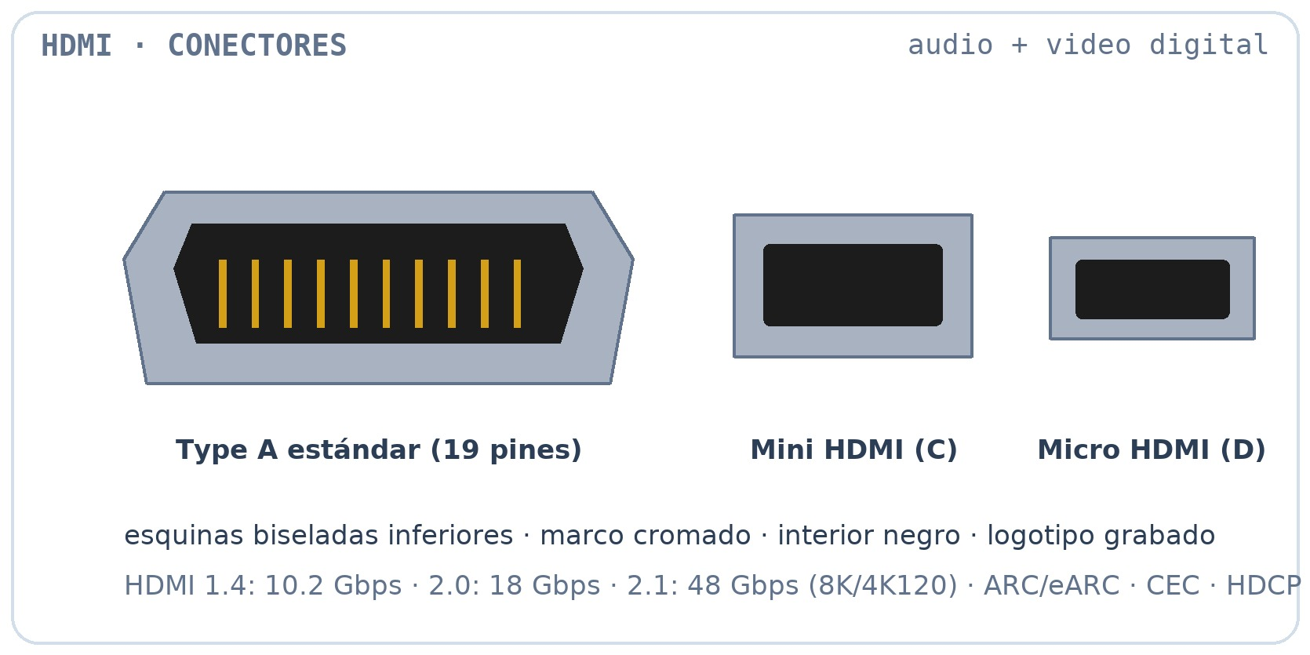
HDMI: Type A estándar, Mini (C) y Micro (D); esquinas biseladas inferiores y marco cromado.
- Aspecto visual: conector delgado con esquinas biseladas inferiores, enmarcado en metal cromado; interior generalmente negro sin código de color, identificado por el logotipo HDMI grabado.
- Velocidad: HDMI 1.4 = 10.2 Gbps (4K @ 30 Hz) · 2.0 = 18 Gbps (4K @ 60 Hz) · 2.1 = 48 Gbps (8K @ 60 Hz / 4K @ 120 Hz).
- Uso: televisores y cine en casa: ARC/eARC devuelve audio al receptor; CEC gobierna todo con un mando; HDCP 2.3 cifra el contenido; HDR10/Dolby Vision y VRR/ALLM para juegos.

3.4 DisplayPort
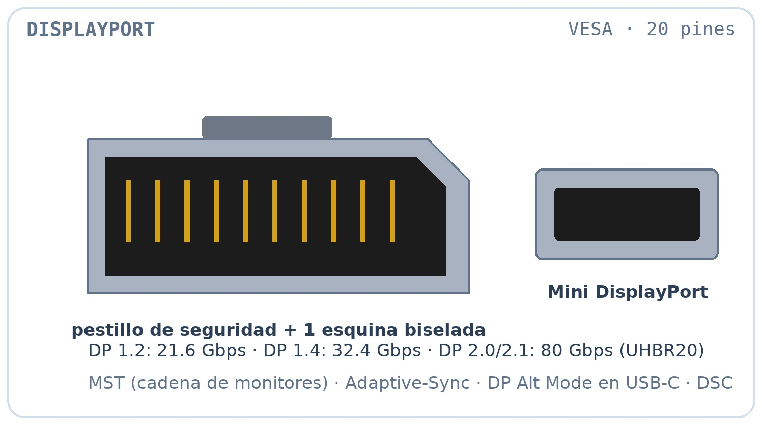
DisplayPort: una sola esquina biselada y pestillo de seguridad; Mini DisplayPort sin pestillo.
- Aspecto visual: rectangular con solo una esquina biselada y un botón o pestillo de seguridad superior para liberar el cable; interior negro. Variante Mini DisplayPort.
- Velocidad: DP 1.2 = 21.6 Gbps · DP 1.4 = 32.4 Gbps · DP 2.0/2.1 = hasta 80 Gbps (UHBR20). 20 pines; audio de 8 canales a 192 kHz.
- Uso: monitores gaming de alta tasa de refresco (144-540 Hz), estaciones gráficas y cadenas de monitores (MST). Adaptive-Sync (FreeSync/G-Sync) y DP Alt Mode por USB-C.

3.5 S-Video y 3.6 Video Compuesto (RCA)
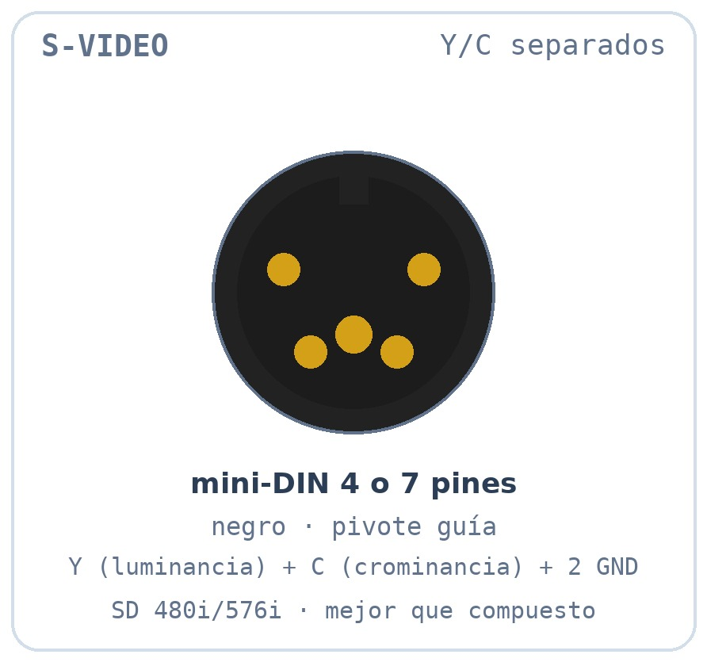 | 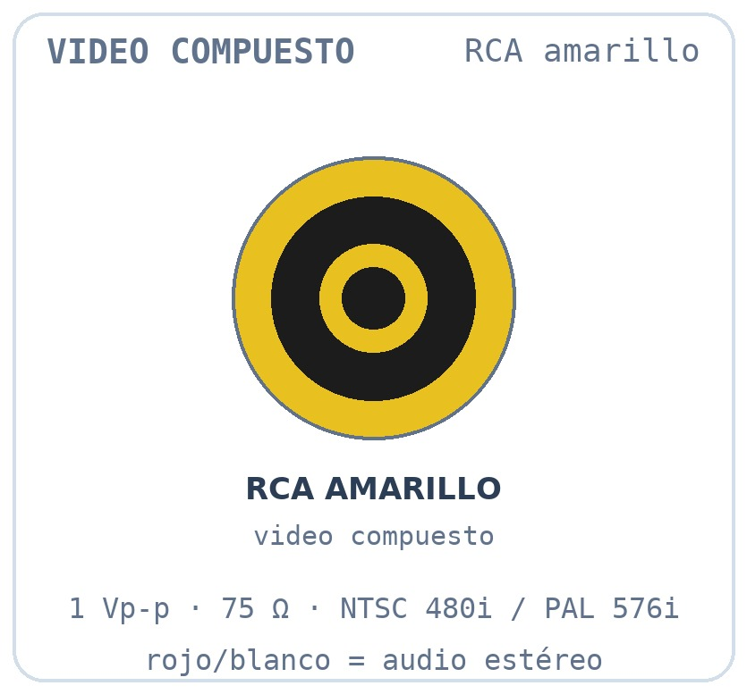
S-Video: mini-DIN negro de 4 o 7 pines con pivote guía. | Compuesto: RCA amarillo inequívoco (con rojo/blanco de audio).

- S-Video: separa luminancia (Y) y crominancia (C) para evitar el «dot crawl» del compuesto. Definición estándar (480i/576i), 5-10 m de cable; sin audio.
- Video compuesto: señal analógica básica multiplexada (NTSC 480i / PAL 576i, 1 Vp-p, 75 Ω) identificada por el color amarillo del RCA. Usado en capturadoras antiguas, consolas retro y CCTV. Es la peor calidad de video de esta guía.
Puerto | Tipo | Identificación rápida | Máximo práctico | Estado
VGA | analógico | trapezoidal azul · 15 pines | 1920×1200 @ 60 Hz | legado
DVI | digital/híbrido | blanco · barra lateral | 2560×1600 (Dual Link) | en desuso
HDMI | digital A/V | bisel inferior · cromado | 8K @ 60 / 4K @ 120 Hz | estándar TV
DisplayPort | digital A/V | 1 esquina + pestillo | 8K @ 60 · 4K @ 240 Hz | estándar PC
S-Video | analógico | mini-DIN negro | 480i / 576i | obsoleto
Compuesto | analógico | RCA amarillo | 480i / 576i | obsoleto

4 · Puertos de red y comunicaciones

4.1 Ethernet / RJ-45
Descripción general: puerto de red alámbrica para redes locales (LAN) mediante cable UTP de par trenzado.
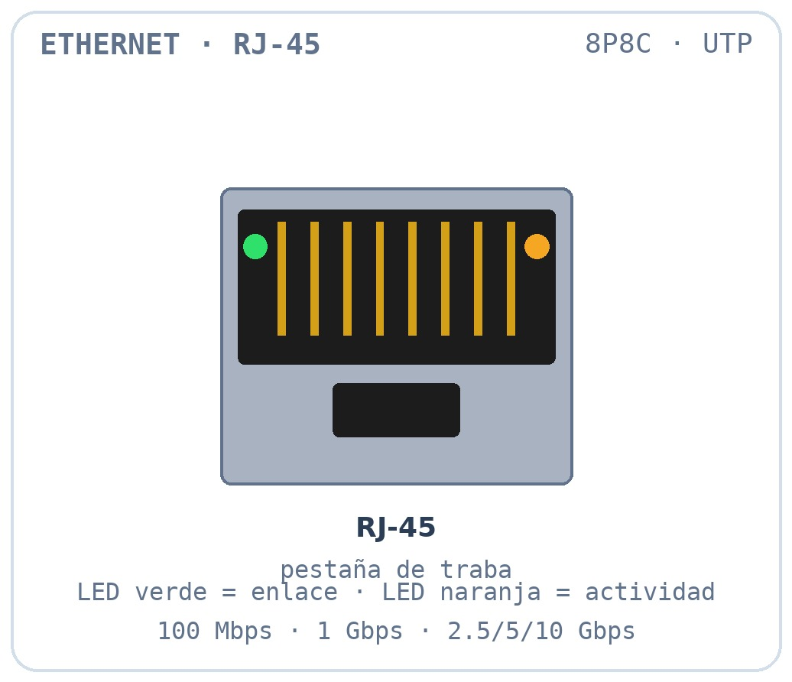
RJ-45 (8P8C) con pestaña de traba y LEDs de enlace y actividad.
- Aspecto visual: conector rectangular ligeramente más ancho que un puerto telefónico (8P8C), con pestaña de traba plástica y dos LEDs integrados: verde (enlace) y naranja/ámbar (actividad).
- Velocidad: Fast Ethernet 100 Mbps · Gigabit 1 Gbps (1000 Mbps) · 2.5G / 5G / 10G Ethernet (de 2.5 a 10 Gbps). 100 m por segmento; cableado T568A/T568B.
- Uso: conexión a Internet de alta velocidad, switches, routers, NAS y PoE (802.3af/at/bt) que alimenta cámaras IP y puntos de acceso por el mismo cable.
Estándar | Velocidad | Cable mínimo | Distancia
10BASE-T | 10 Mbps | Cat 3 | 100 m
100BASE-TX (Fast) | 100 Mbps | Cat 5e | 100 m
1000BASE-T (Gigabit) | 1 Gbps | Cat 5e/6 | 100 m
2.5G / 5GBASE-T | 2.5 / 5 Gbps | Cat 5e / 6 | 100 m
10GBASE-T | 10 Gbps | Cat 6a (6: 55 m) | 100 m
PoE 802.3af / at / bt | 15.4 / 30 / 60-100 W | Cat 5e o superior | 100 m

4.2 Módem / RJ-11
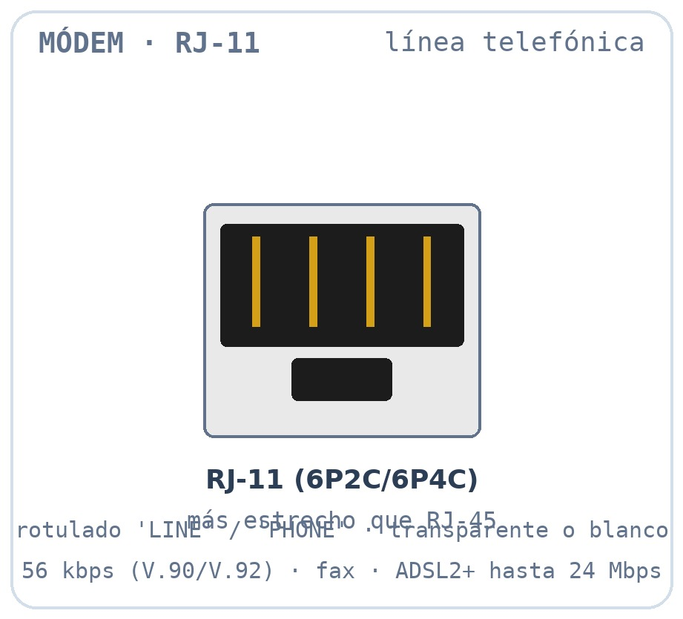 | 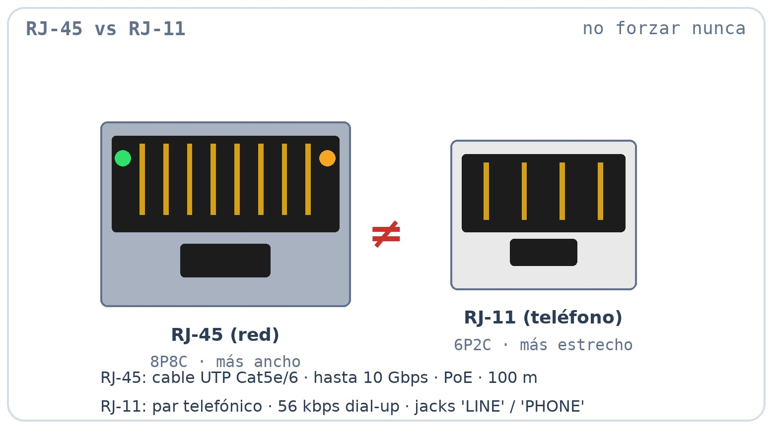
RJ-11: más estrecho; jacks «LINE» y «PHONE». | RJ-45 ≠ RJ-11: mismo lenguaje, tamaño distinto — nunca forzar uno en el otro.

- Descripción general: puerto para la línea telefónica analógica clásica (dial-up).
- Aspecto visual: conector idéntico al RJ-45 pero de menor tamaño físico (6P2C/6P4C). En módems PCI era de color transparente / blanco o estaba rotulado con la palabra «LINE».
- Velocidad: hasta 56 kbps (V.90/V.92); fax a 14.4-33.6 kbps; ADSL2+ hasta 24 Mbps con splitter.
- Uso: Internet telefónico, envío de fax, alarmas y TPV. Par telefónico de 2 hilos; tensión de línea -48 V DC con timbre de ~90 V AC.

4.3 SFP / SFP+
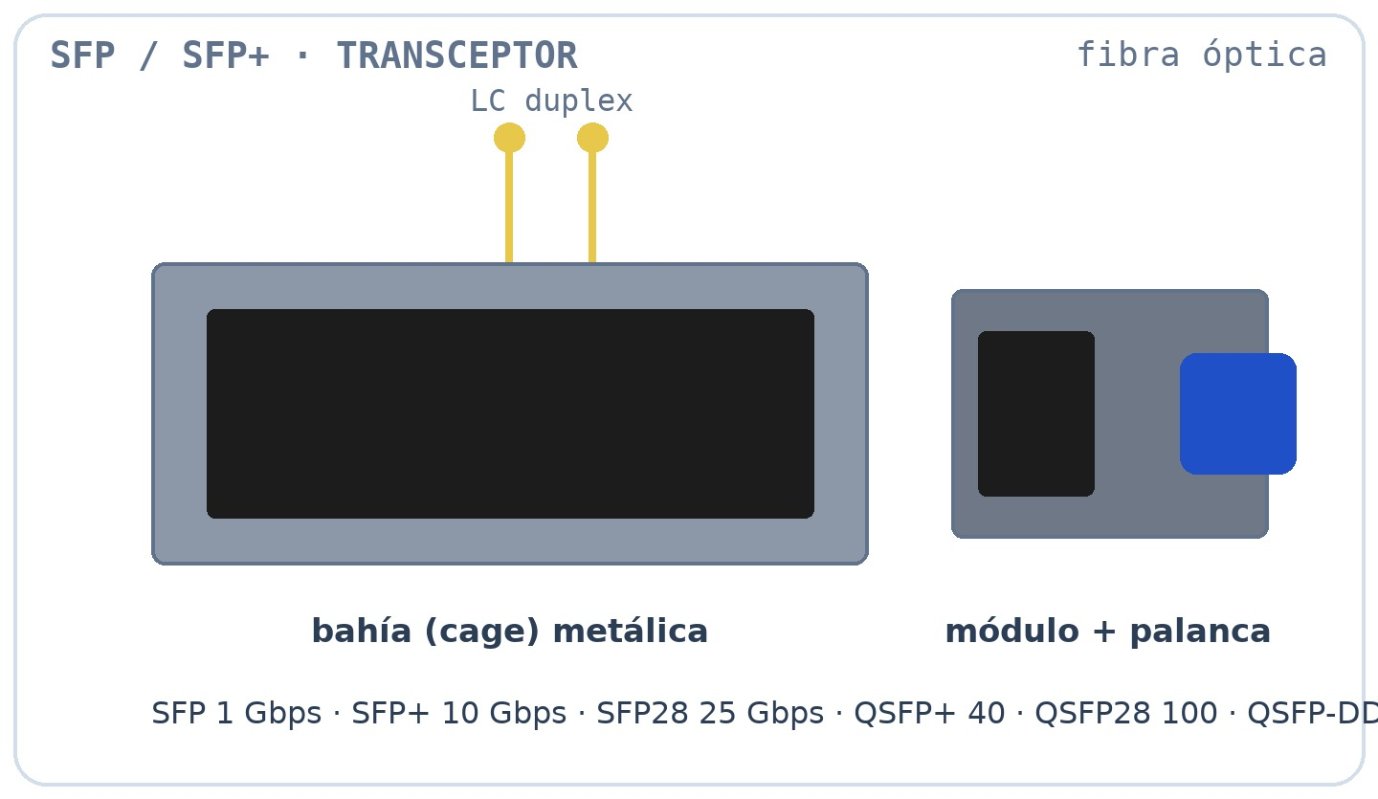
Bahía (cage) metálica con módulo y palanca; fibra LC duplex amarilla (monomodo) o aqua (multimodo).
- Aspecto visual: ranura metálica rectangular profunda con una pequeña palanca o pestillo (azul, negro o metálico según la velocidad); los módulos usan conectores LC duplex.
- Velocidad: SFP (1 Gbps) · SFP+ (10 Gbps) · SFP28 (25 Gbps) · QSFP+ (40 Gbps) · QSFP28 (100 Gbps) · QSFP-DD (400 Gbps).
- Uso: servidores y switches empresariales: fibra monomodo (hasta 80-120 km) o multimodo (300-550 m) y cables DAC de cobre (1-7 m). Hot-swap, estándar MSA y diagnóstico DDM/DOM.

5 · Puertos de audio

5.1 Jack de Audio de 3.5 mm
Descripción general: conector analógico estándar para sonido estéreo y micrófonos, el más usado en sistemas de sonido, diademas y micrófonos.
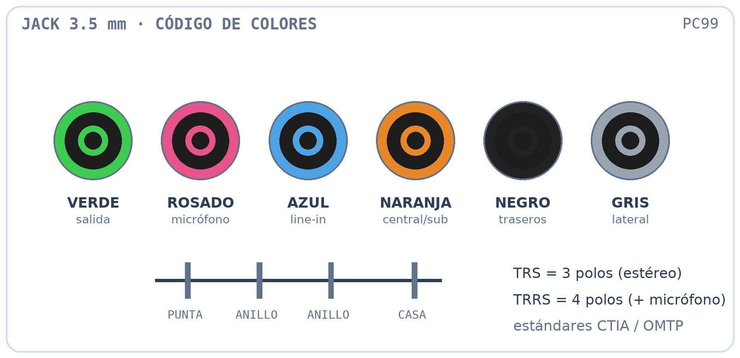
Código de colores PC99 de los jacks de 3.5 mm y conector TRS (3 polos) / TRRS (4 polos con micrófono).
Color | Función | Señal | Ejemplo de uso
Verde | salida de línea / altavoces | salida estéreo | auriculares, altavoces 2.0
Rosado / magenta | entrada de micrófono | entrada mono (-10 dBV) | diademas, micrófonos
Azul claro | entrada de línea (Line-in) | entrada estéreo | reproductor, mezcladora
Naranja | altavoz central y subwoofer | salida 5.1/7.1 | home cinema PC
Negro | altavoces traseros (Surround) | salida surround | configuración 5.1
Gris | altavoces laterales | salida surround | configuración 7.1

Velocidad: transmisión analógica en tiempo real, sin latencia de datos digitales. Impedancias de 16-600 Ω; nivel de línea ~1 Vrms. Los conectores TRS llevan 3 polos (estéreo) y los TRRS 4 polos (con micrófono), con estándares CTIA y OMTP incompatibles entre sí. También existe el formato de 6.35 mm (1/4") del audio profesional.

5.2 S/PDIF Óptico (TOSLINK)
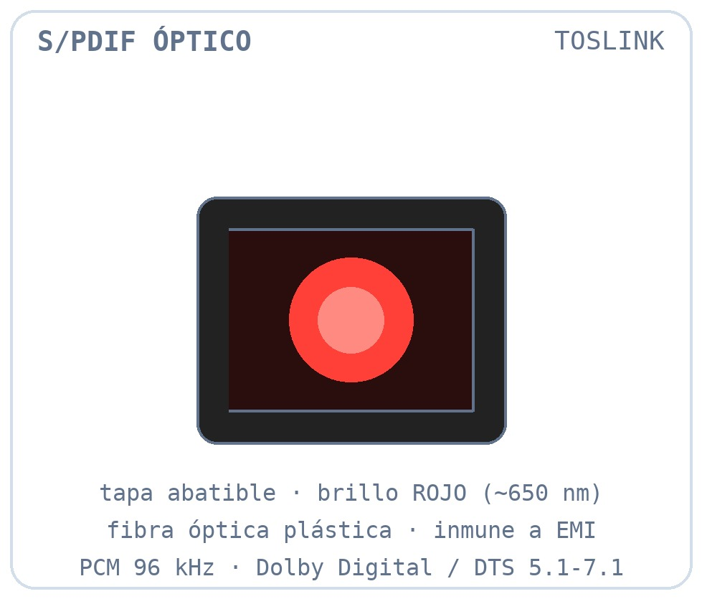 | 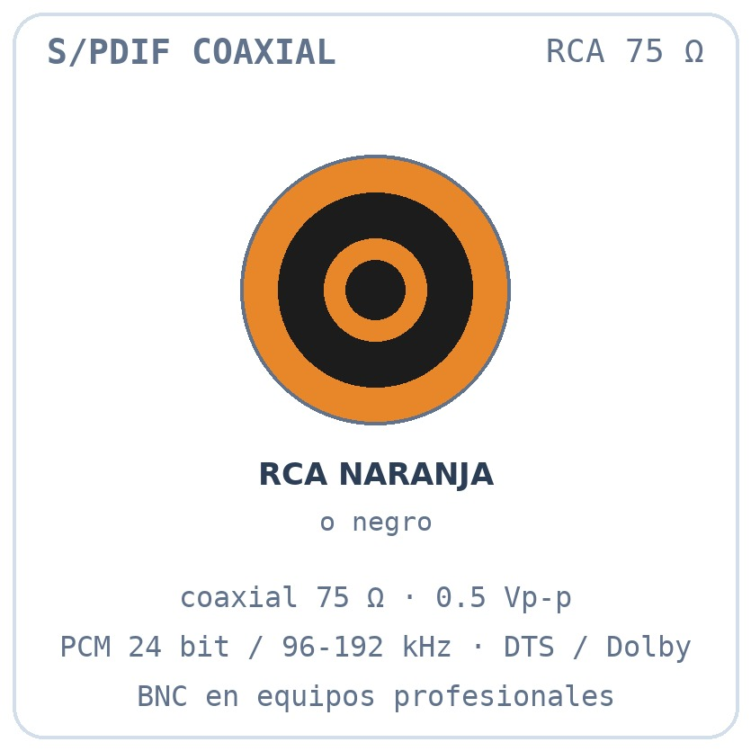
TOSLINK: conector cuadrado con tapa; luz roja (~650 nm) al activarse. | S/PDIF coaxial: RCA naranja o negro de 75 Ω.

- Descripción general: puerto de audio digital mediante pulsos de luz por fibra óptica.
- Aspecto visual: conector cuadrado pequeño con esquinas biseladas y una tapa protectora abatible; al encender el equipo emite un brillo de luz roja en su interior. Variante mini-óptica de 3.5 mm en equipos compactos.
- Velocidad: audio multicanal digital sin pérdida por interferencia eléctrica: PCM estéreo hasta 96 kHz y envolvente comprimido (Dolby Digital / DTS) 5.1-7.1; ADAT de 8 canales en audio profesional. Fibra de 5-10 m (hasta 30 m de calidad).
- Uso: barras de sonido y sistemas de cine en casa avanzados; entornos con bucles de masa o interferencias (inmune a EMI).

5.3 S/PDIF Coaxial
- Descripción general: interfaz de audio digital mediante cable coaxial de 75 ohmios.
- Aspecto visual: conector circular tipo RCA hembra, identificado por un color naranja brillante o negro distintivo en su borde plástico (BNC en equipos pro).
- Velocidad / uso: ancho de banda adecuado para audio envolvente comprimido (Dolby Digital / DTS) y PCM de 24 bit/192 kHz. Señal de 0.5 Vp-p; ~10 m de cable (un cable RCA de vídeo de 75 Ω vale). Mismo protocolo S/PDIF que el TOSLINK: solo cambia el medio (eléctrico frente a óptico).
DATO CLAVE: Coaxial: menos jitter, más simple. Óptico: inmune a ruido eléctrico y bucles de tierra. Para audio sin pérdida multicanal moderno (TrueHD/Atmos), HDMI es la vía recomendada.

Datos que suelen faltar · Resumen
Parámetro | Valores prácticos
Alimentación USB | 2.5 W (2.0) → 4.5 W (3.x) → 7.5 W (BC 1.2) → 240 W (USB-C PD 3.1)
Longitudes de cable | USB 2.0: 5 m · USB 3.x: 2-3 m · USB4/TB: 0.8-2 m · red: 100 m · RS-232: 15 m · S/PDIF: 10 m · eSATA: 2 m
PoE (Ethernet) | 802.3af 15.4 W · 802.3at 30 W · 802.3bt 60-100 W
Audio TRRS | CTIA (estándar de smartphones) y OMTP (antiguo): incompatibles entre sí
Video SD | Compuesto: 480i/576i multiplexado · S-Video: 480i/576i con Y/C separados

6 · Puertos de almacenamiento y expansión

6.1 eSATA / eSATAp
Descripción general: conexión externa para discos duros basada en el protocolo SATA interno, sin la sobrecarga del protocolo USB.
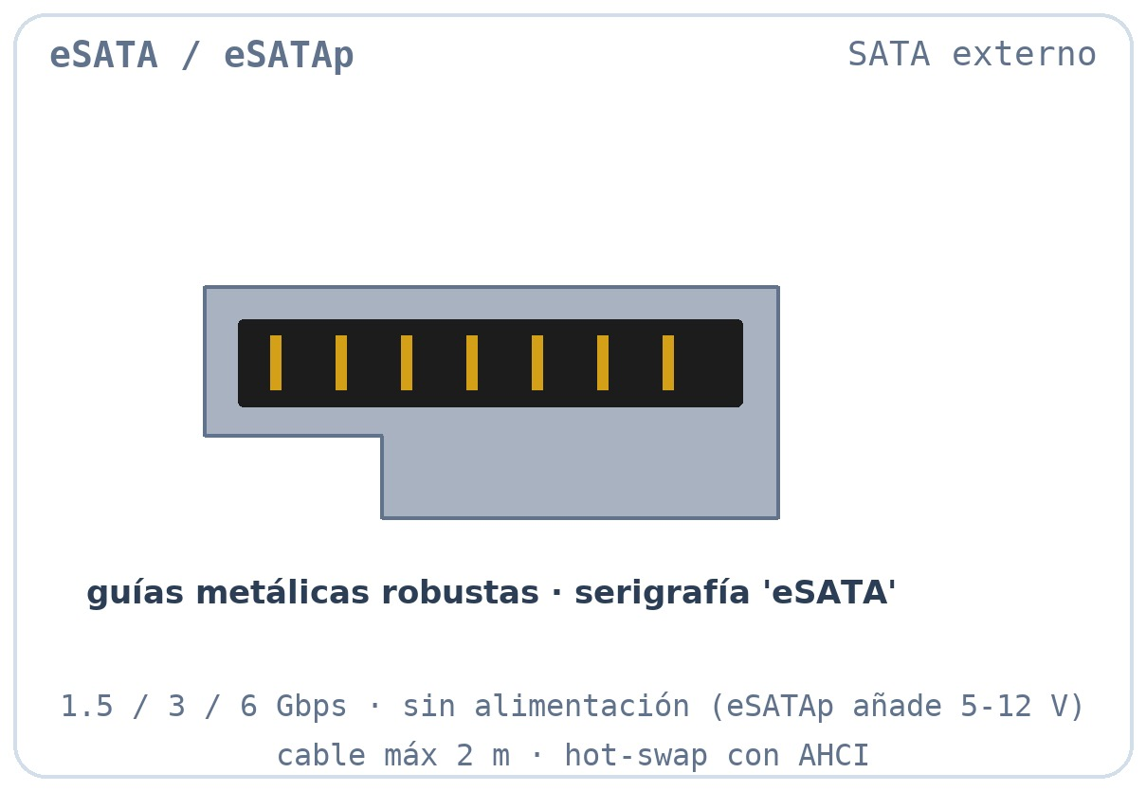
eSATA: conector plano y alargado con guías metálicas robustas; serigrafía «eSATA».
- Aspecto visual: conector plano y alargado similar al SATA interno pero con guías de plástico más robustas y metálicas; color negro oscuro con la serigrafía «eSATA». La variante eSATAp añade hilos de alimentación (5-12 V).
- Velocidad: eSATA 1.5 / 3 / 6 Gbps (SATA I/II/III), a velocidad nativa del bus interno. Cable máximo de 2 m; hot-swap con controlador en modo AHCI.
- Uso: conexión de discos externos con rendimiento idéntico al interno. El eSATA puro no aporta alimentación (requiere fuente externa); desplazado por USB 3.0 desde 2010.

6.2 Lectores de Tarjetas (SD / microSD)
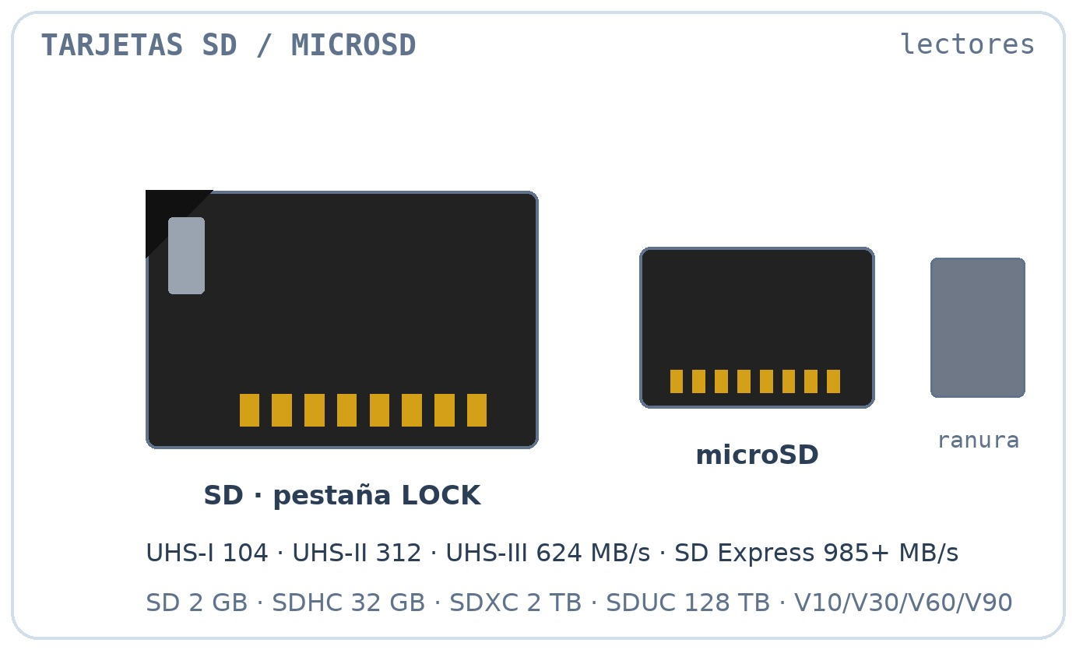
Tarjeta SD con pestaña LOCK, microSD y ranura del lector.
- Aspecto visual: ranuras finas rectangulares en el panel frontal o lateral del chasis, con iconos impresos de tarjetas. La SD lleva pestaña de bloqueo (LOCK); la microSD no.
- Velocidad: UHS-I 104 MB/s · UHS-II 312 MB/s · UHS-III 624 MB/s · SD Express 985 MB/s+. Familias: SD (≤2 GB), SDHC (≤32 GB), SDXC (≤2 TB) y SDUC (≤128 TB); clases V10-V90 (vídeo) y A1/A2 (apps).
- Uso: transferencia rápida de fotos y archivos desde cámaras, drones, teléfonos y consolas; los lectores internos se conectan por USB 2.0/3.0.

7 · Infrarrojos y repaso

7.1 IrDA (Infrared Data Association)
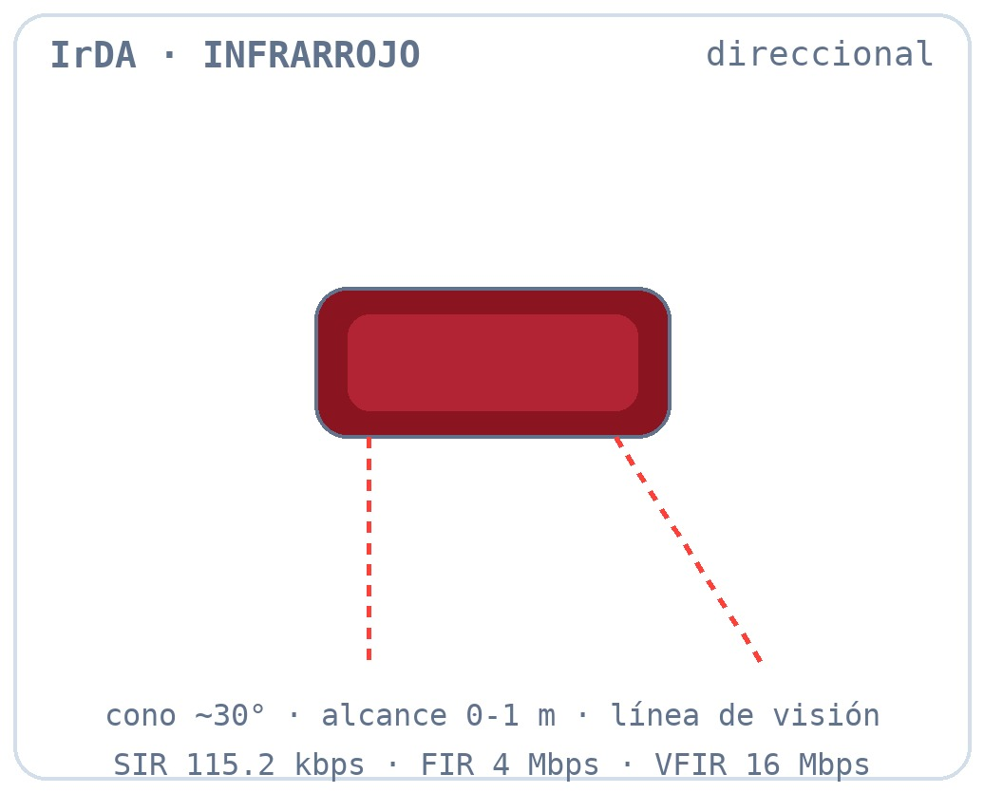
IrDA: ventana de plástico translúcido rojo oscuro/morado con cono de luz direccional.
- Descripción general: puerto inalámbrico direccional por luz infrarroja, el «Bluetooth» de los años 90 para agendas electrónicas (PDA) y equipos de la época.
- Aspecto visual: pequeña ventana rectangular u ovalada de plástico translúcido de color rojo oscuro, morado o ahumado oscuro en el panel frontal de la PC o laptop. Sin pines: es un transceptor óptico.
- Velocidad: desde 115.2 kbps (SIR) hasta 4 Mbps (FIR) y 16 Mbps (VFIR); negociación inicial a 9600 bps. Cono de ~30° y alcance de 0-1 m con línea de visión directa (850-900 nm). Desplazado por Bluetooth y Wi-Fi desde 2005.

Modos de operación IrDA
Modo | Velocidad | Año | Notas
SIR | 9.6 kbps - 115.2 kbps | 1993 | compatible con UART clásico
MIR | 1.152 Mbps | 1996 | intermedio, poco usado
FIR | 4 Mbps | 1998 | el modo más habitual en PCs
VFIR | 16 Mbps | 2001 | muy raro en equipos domésticos
GigaIR | hasta 1 Gbps | 2007+ | experimental, no desplegado

Tabla maestra · Velocidades de todos los puertos
Una sola vista de las interfaces de esta guía, de menor a mayor velocidad.
Puerto | Velocidad típica / máx. | Tipo | Aparición | Estado hoy
Módem RJ-11 | 56 kbps | serie | 1990s | legado / ADSL
IrDA | 115.2 kbps - 4 Mbps | inalámbrico IR | 1993 | obsoleto
RS-232 | 115.2 kbps (921.6 kbps) | serie | 1969 | industria
LPT | 50 KB/s - 2+ MB/s | paralelo 8 bits | 1970s | obsoleto
Game Port | muestreo analógico | analógico | 1980s | obsoleto
FireWire | 400 - 800 Mbps | serie isócrono | 1995 | obsoleto
Fast Ethernet | 100 Mbps | red | 1995 | activo
USB 2.0 | 480 Mbps | serie | 2000 | activo (periféricos)
Gigabit Ethernet | 1 Gbps | red | 1999 | estándar
eSATA 6 Gbps | 6 Gbps | almacenamiento | 2004 | legado
USB 3.2 / USB4 | 10 - 40 Gbps | serie | 2013-19 | estándar
Thunderbolt 3/4/5 | 40 - 120 Gbps | híbrido PCIe+DP | 2015-23 | gama alta
10 GbE / SFP+ | 10 Gbps | red | 2006 | profesional
HDMI 2.1 | 48 Gbps | video/audio | 2017 | estándar TV
DisplayPort 2.1 | 80 Gbps | video/audio | 2022 | estándar PC

No confundir · Pares que se parecen
- RJ-45 vs RJ-11: 8 contactos (red) frente a 2-4 (teléfono); nunca forzar uno en el otro.
- USB-C vs Thunderbolt: conector idéntico; solo el icono del rayo ⚡ confirma Thunderbolt (eGPU, dos pantallas).
- HDMI vs DisplayPort: HDMI con dos esquinas biseladas y sin pestillo; DP con una esquina y pestillo de seguridad.
- USB-A 2.0 vs 3.0: misma forma; el color interior (negro vs azul) los delata.
- DVI-I vs DVI-D: el DVI-I tiene 4 pines analógicos y adapta a VGA pasivamente.
- Mini-B vs Micro-B: Mini-B es más grueso y trapezoidal; Micro-B, fino con rebeles.

Chuleta de colores de identificación
Lo primero que se mira al conectar un cable: el color.
Color / elemento | Qué indica | Dónde se ve
USB blanco / gris | USB 1.0-1.1 · 12 Mbps | lengüeta interior del conector
USB negro | USB 2.0 · 480 Mbps | lengüeta interior del conector
USB azul (+ SS) | USB 3.0/3.1 Gen 1 · 5 Gbps | lengüeta interior del conector
USB rojo / turquesa | USB 3.1 Gen 2 / 3.2 · 10 Gbps | lengüeta interior del conector
PS/2 verde | Ratón (exclusivo) | puerto mini-DIN de 6
PS/2 morado | Teclado (exclusivo) | puerto mini-DIN de 6
VGA azul | Monitor analógico · 15 pines | interior del conector HD15
LPT burdeos | Impresora paralela · 25 pines | interior del DB-25 (PC99)
Game Port dorado | Joystick / MIDI | tarjeta de sonido (DA-15)
RCA amarillo | Video compuesto SD | conector RCA
Audio verde / rosado / azul | Salida / micrófono / line-in | jacks de 3.5 mm (PC99)
RCA naranja | S/PDIF coaxial · 75 Ω | conector RCA de audio digital
LED verde RJ-45 | Enlace de red establecido | puerto Ethernet
LED ámbar RJ-45 | Actividad de datos (o 100 Mbps) | puerto Ethernet
Luz roja TOSLINK | Audio óptico activo (~650 nm) | conector de fibra óptica
Fibra amarilla / aqua | Monomodo (larga dist.) / multimodo | cables SFP / LC
Ventana rojo oscuro | Puerto infrarrojo IrDA | panel frontal de la PC

Glosario técnico
Término | Definición | Término | Definición
Hot-plug | Conexión en caliente del periférico | PoE | Alimentación por cable Ethernet
TMDS | Capa física de video de DVI/HDMI | T568A/B | Orden de hilos del RJ-45
ARC / eARC | Retorno de audio TV→receptor (HDMI) | SFP / QSFP | Transceptores de fibra 1-400 Gbps
CEC | Un mando para todo el HDMI | LC / MPO | Conectores de fibra dúplex / multifibra
HDCP | Cifrado de contenido (2.3 para 4K) | DDC / EDID | Identificación del monitor por cable
Adaptive-Sync | Refresco variable (FreeSync/G-Sync) | Y/C | Luma y croma separadas (S-Video)
UASP | USB rápido para discos (SCSI) | TRS / TRRS | Audio de 3 o 4 polos (con mic)
USB Power Delivery | Hasta 240 W por USB-C (5-48 V) | S/PDIF | Audio digital óptico o coaxial
Alt Mode | Video/Thunderbolt por USB-C | UHS-I/II/III | Bus de tarjetas SD (104-624 MB/s)
MST / SST | Cadena de monitores DP / simple | Y/C | Luma y croma separadas (S-Video)

Fin de la guía · Puertos de Comunicación de PC — Guía Completa y Detallada · 2026

